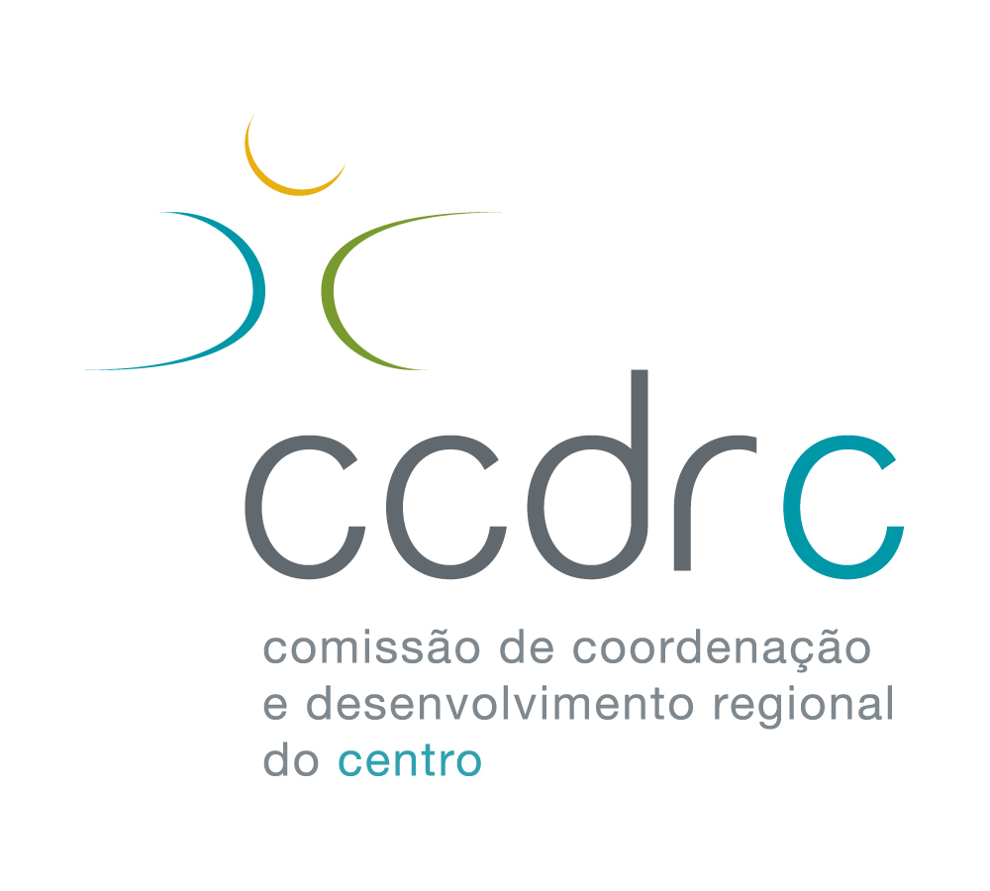

GT/07 ■ outubro/2015

TRAMITAÇÃO DOS PROCESSOS DE
PARECER SOBRE A
DESAFETAÇÃO DE ÁREAS
SUJEITAS A REGIME FLORESTAL

ÍNDICE:

- APRESENTAÇÃO
- LEGISLAÇÃO DE ENQUADRAMENTO
- TRAMITAÇÃO DOS PROCESSOS
- FLUXOGRAMA DA TRAMITAÇÃO
- MODELO DE REQUERIMENTO

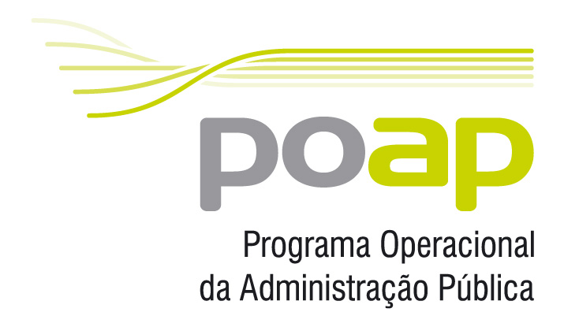



1. Apresentação

De acordo com o estabelecido no n.º 1 do Despacho Conjunto de 15 de fevereiro de 1991, publicado no n.º 54 do DR (II Série), de 6 de março de 1991, “nos processos tendentes à desafetação de áreas sujeitas ao regime florestal total ou parcial, a Direção-Geral das Florestas(1) deve, antes de submeter o processo ao Ministro da Agricultura, Pescas e Alimentação(2), solicitar parecer à CCDR competente em razão do território (...)”. O parecer da CCDR deve ser emitido no prazo de 30 dias após a receção do pedido, sob pena de ser considerado favorável.

Na presente norma sistematizam-se – sob a forma escrita e de fluxograma – as etapas, passos, conteúdos e responsáveis da tramitação destes processos.

Esta norma deve ser aplicada de forma sistemática a todos os processos deste tipo em que a CCDRC intervém.

2. Legislação de enquadramento

A presente norma de procedimentos é enquadrada pelo seguinte diploma legal:

                - Despacho Conjunto, de 15 de fevereiro de 1991, publicado no n.º 54 do DR (II Série), de 6 de março de 1991.

- Decreto-Lei n.º 4/2015, de 7 de janeiro (Código do Procedimento Administrativo - CPA).

- Portaria n.º 314/2010, de 14 de junho (taxas).

3. Tramitação dos processos

Na sistematização que se apresenta seguidamente, consideraram-se as principais etapas e passos da tramitação dos processos de emissão de parecer sobre a desafetação de áreas sujeitas a regime florestal.

A numeração adotada referencia cada etapa e passo ao fluxograma que se apresenta no ponto 4 desta norma.

ENQUADRAMENTO LEGAL | ETAPAS E PASSOS DA TRAMITAÇÃO
Despacho Conjunto | - Pedido de parecer  - O Instituto da Conservação da Natureza e das Florestas (ICNF,IP) apresenta o pedido de parecer à CCDRC (n.º 1 do Despacho Conjunto).
Despacho Conjunto  Portaria n.º 314/2010  Decreto-Lei n.º 4/2015 (CPA)  Despacho Conjunto  Portaria n.º 314/2010  Decreto-Lei n.º 4/2015 (CPA) | - Parecer da CCDRC  - A CCDRC regista a entrada do pedido.  - A CCDRC verifica a instrução do processo, solicitando eventuais elementos que se mostrem necessários para a sua apreciação, incluindo a taxa, se não constar do processo o respetivo comprovativo de pagamento (Portaria n.º 314/2010, Anexo – Item III, 3.5).  - O ICNF,IP envia os elementos solicitados, quando aplicável, e remete o comprovativo de pagamento da taxa à CCDRC  Nota: O pagamento é efetuado da seguinte forma:  - Quando não há emissão prévia de guia de pagamento, por transferência bancária, para esta CCDR, para o NIB 078101120000000779854, com a referência do processo ou o nome completo do requerente;  - Quando há emissão prévia de guia de pagamento, por:  - Multibanco (preferencialmente);  - Cheque à ordem de Instituto de Gestão do Crédito Público (IGCP) ou Vale Correio à ordem da CCDRC, enviados por correio para a sede desta CCDR;  - Numerário ou cheque na Tesouraria da CCDRC.  - A CCDRC procede à análise do processo.  - A CCDRC emite o parecer sobre o pedido de desafetação, e comunica-o ao ICNF, IP.  Nota:  O parecer da CCDRC deve ser comunicado ao ICNF, IP no prazo de 30 dias após a recepção do pedido, desde que este se encontre devidamente instruído. Se esse prazo for ultrapassado, o parecer é considerado como favorável (n.º 2 do Despacho Conjunto).

4. Fluxograma da tramitação

5. Modelo de requerimento sobre pedidos de desafetação de áreas sujeitas a regime florestal - portal da CCDRC no seguinte link:

https://www.ccdrc.pt/index.php?option=com_content&view=article&id=567%3Amodelos-de-requerimento&catid=673%3Agestao-territorial&Itemid=291&lang=pt

( 1) Actualmente designada por Instituto da Conservação da Natureza e das Florestas, criado pelo Decreto-Lei n.º 135/2012, de 29 de junho.
( 2) Atualmente designado por Ministério da Agricultura e do Mar

